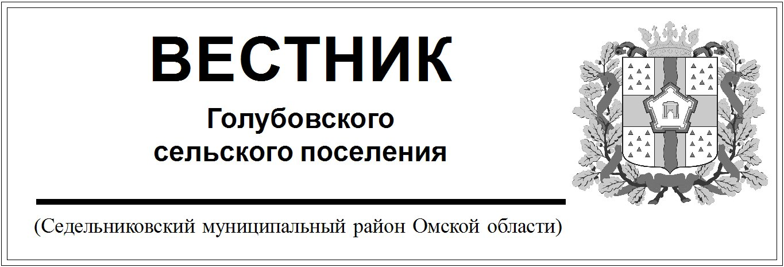

№ 27 от 05 августа 2020 года. 30 эк.

СОВЕТ ГОЛУБОВСКОГО СЕЛЬСКОГО ПОСЕЛЕНИЯ

СЕДЕЛЬНИКОВСКОГО МУНИЦИПАЛЬНОГО РАЙОНА

ОМСКОЙ ОБЛАСТИ

Семьдесят седьмое заседание третьего созыва

РЕШЕНИЕ

от «04» августа 2020 года № 194

с. Голубовка

**О ВНЕСЕНИИ ИЗМЕНЕНИЙ В РЕШЕНИЕ СОВЕТА ГОЛУБОВСКОГО СЕЛЬСКОГО ПОСЕЛЕНИЯ ОТ 01 АПРЕЛЯ 2019 ГОДА № 138 «ОБ УТВЕРЖДЕНИИ ПОЛОЖЕНИЯ «О денежном содержании муниципальных служащих ГОЛУБОВСКОГО СЕЛЬСКОГО ПОСЕЛЕНИЯ СЕДЕЛЬНИКОВСКОГО муниципального района омской области»**

Руководствуясь Уставом Голубовского сельского поселения, Совет Голубовского сельского поселения Седельниковского муниципального района Омской области

**РЕШИЛ:**

1. Внести в решение Совета Голубовского сельского поселения от 01 апреля 2019 года № 138 «Об утверждении положения о денежном содержании муниципальных служащих Голубовского сельского поселения Седельниковского муниципального района Омской области» следующие изменения:
   1. Приложение к Положению «О денежном содержании муниципальных служащих Голубовского сельского поселения Седельниковского муниципального района Омской области» изложить в редакции, согласно приложению к настоящему решению.
2. Настоящее решение опубликовать в Вестнике Голубовского сельского поселения и на сайте поселения.

Заместитель Председателя Совета

Голубовского сельского поселения Куксенко С.А.

Приложение

к Решению Совета Голубовского сельского поселения от 04.08.2020 № 194

Приложение

к Положению «О денежном содержании

муниципальных служащих Голубовского

сельского поселения Седельниковского

муниципального района

Омской области»

СООТНОШЕНИЯ РАЗМЕРОВ ДОЛЖНОСТНЫХ ОКЛАДОВ

**МУНИЦИПАЛЬНЫХ СЛУЖАЩИХ Голубовского сельского поселения Седельниковского муниципального района**

**в администрации Голубовского сельского поселения седельниковского муниципального района омской области**

|  |  |
| --- | --- |
| Наименование должности | Размер должностного оклада  в кратном отношении к  размеру должностного оклада по младшей должности муниципальной  службы Голубовского сельского поселения Седельниковского муниципального района «специалист» |
| Ведущий специалист | 2,6 |
| Специалист 1 категории | 2,5 |

СОВЕТ ГОЛУБОВСКОГО СЕЛЬСКОГО ПОСЕЛЕНИЯ

СЕДЕЛЬНИКОВСКОГО МУНИЦИПАЛЬНОГО РАЙОНА

ОМСКОЙ ОБЛАСТИ

Семьдесят восьмое заседание третьего созыва

РЕШЕНИЕ

от «05» августа 2020 года № 195

с. Голубовка

О возложении полномочий главы Голубовского сельского поселения Седельниковского муниципального района Омской области

Руководствуясь Уставом Голубовского сельского поселения Седельниковского муниципального района Омской области, Совет Голубовского сельского поселения Седельниковского муниципального района Омской области

**РЕШИЛ:**

1. Назначить временно исполняющего обязанности главы Голубовского сельского поселения Седельниковского муниципального района Омской области Обоскалова Сергея Евгеньевича специалиста 1 категории администрации Голубовского сельского поселения с 05 августа 2020 года без освобождения от основной работы до вступления в должность вновь избранного главы Голубовского сельского поселения, с доплатой разницы в должностных окладах.
2. Отменить пункт 2 Решения Совета Голубовского сельского поселения Седельниковского района Омской области от 30.06.2020 года №193 «О досрочном прекращении полномочий главы Голубовского сельского поселения Седельниковского муниципального района Омской области».
3. Опубликовать настоящее решение в Вестнике Голубовского сельского поселения и на официальном сайте поселения в сети «Интернет».

Заместитель председателя Совета Куксенко С.А.

Голубовского сельского поселения